Государственное бюджетное общеобразовательное учреждение
Кинель-Черкасская средняя общеобразовательная школа № 1 «Образовательный Центр» Самарской области

Конспект урока по русскому языку
в 5 классе
«Синтаксис, пунктуация, культура речи»

подготовила
учитель русского языка и литературы
Немова Наталья Николаевна

с. Кинель-Черкассы
2013

Открытый урок в 5 классе по теме «Синтаксис, пунктуация, культура речи.»
Цель: закрепить знания по теме«Синтаксис, пунктуация, культура речи.» и уметь применять их на практике.
Задачи:
1) закреплять умения находить главные и второстепенные члены предложения, расставлять в предложениях знаки препинания;
2)Развивать умения планировать, контролировать, регулировать и анализировать собственную учебную деятельность; развивать речь, словарный запас;
3)Создавать у учащихся положительную мотивацию к уроку русского языка путём вовлечения каждого в активную деятельность.
Ход урока
Этапы урока. Деятельность учителя. | Деятельность учащихся | УУД
I.Орг момент. Деление на команды по рядам. | Дают названия командам.
Словарная работа.  Раздаются по рядам на листах записанные словарные слова с пропущенными буквами.  Слов сл.  Ап..льсин  Б..нокль  Б..лкон  Б..рюзовый  В..кзал  От..всюду  Грамм..тный  Пос..тить  Б..седовать  В..склицательный  Расставить баллы комапндам.  II. Актуализация знаний 1слайд  Цель этапа: повторение изученного материала, необходимого для «открытия нового знания», и выявление затруднений в индивидуальной деятельности каждого учащегося  -А к чему мы применяем понятия восклицательное – невосклицательное? В каком разделе русского языка изучается предложение?  Что ставим в конце предложения, между однородными членами, отделяя грамматические основы? В каком разделе это изучаем?  III. Выявление темы, целей , результатов урока  Какая тема будет у нашего урока? Цель?Каких результатов должны добиться, чему научиться.  2 слайд | Вставляют буквы по очереди, передавая листок друг другу  Взаимопроверка (по1ученику из противоположной команды проверяют правильность выполненного задания)  Отвечают на вопросы, формулируют тему урока. | Познават. ,регулят.  Коммуникативные  познавательные
IV. Повторение изученного ранее.  Какие члены предложения знаете? 3 слайд Работа по учебнику стр120, упр258 1-3 задание выпол.1ряд, 4-5 – 2 ряд, 259 – 3ряд (работа в группах по 2 человека. Кто готов, записывают предложения на доске. Баллы на доске каждой команде. | работа в группах по 4 человека. Кто готов, записывают предложения на доске. | Коммуникативные  регулятивные  личностные
V. Работаем по тестам - маршрутным листам. Учитель объясняет.  Посмотрите, как он построен, какие задания. Только часть А выполняете на «3», часть В - на «4», часть С – на «5» я у вас консультант и помощник, первые задания выполняем вместе. |  | Коммуникативные  регулятивные  личностные
VI. Самостоятельная работа. Учитель консультирует учащихся. Выполнение части С | . Самостоятельная работа | познавательные
Итог урока.Что интересного было на уроке? Что закрепили? Добились результатов, которые были запланированы? | Рефлексия деятельности | Коммуникативные  регулятивные  личностные

Маршрутный лист (тест)
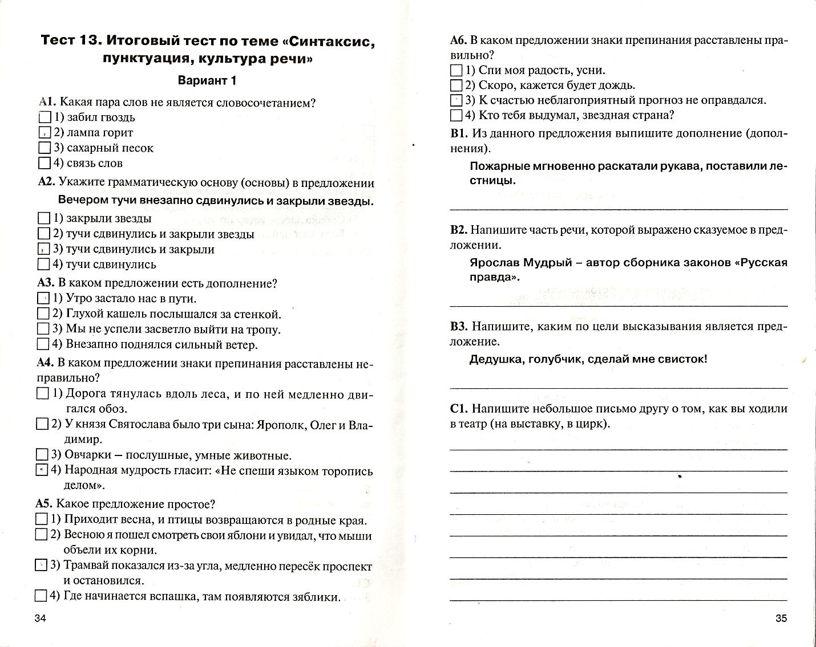

Маршрутный лист (тест)
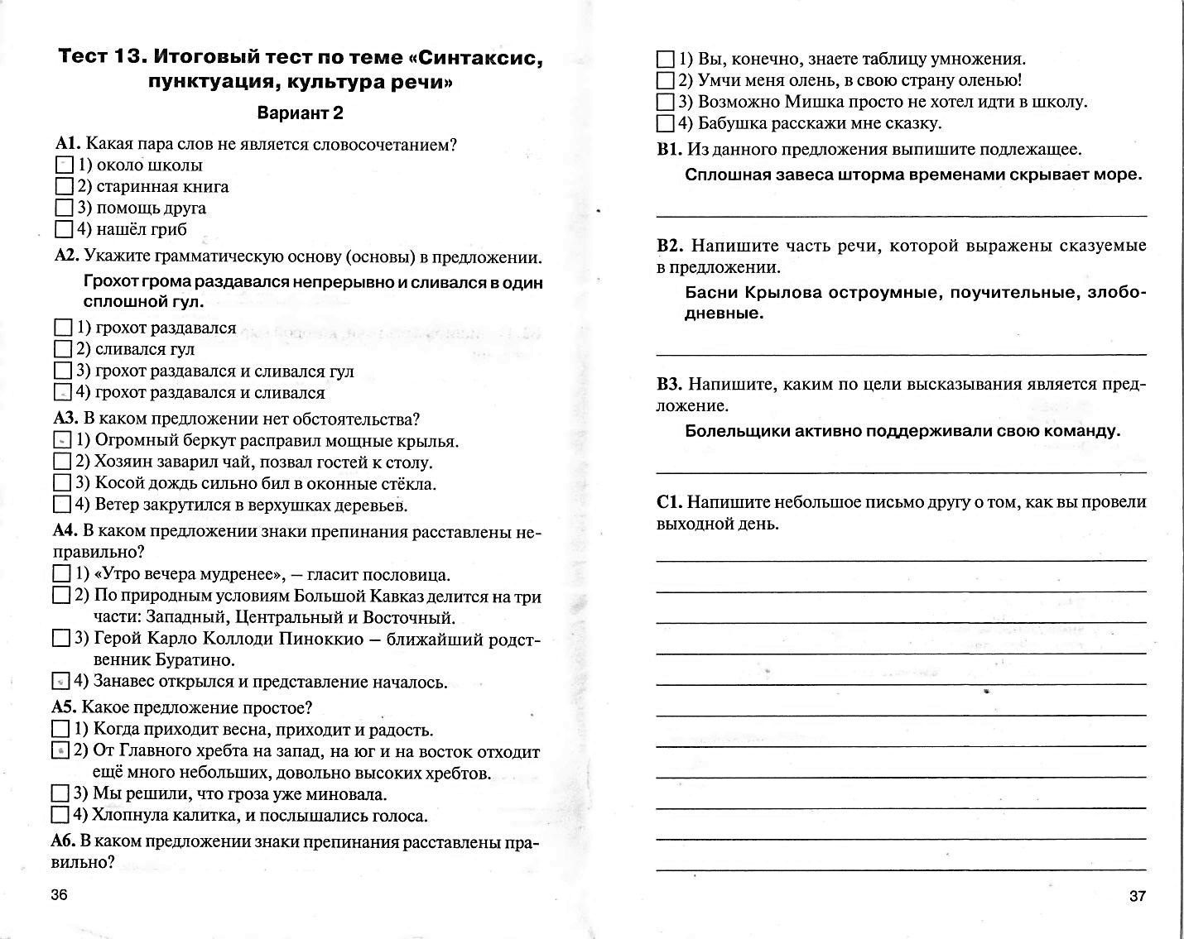

Список использованной литературы

1. Баранов М.Т., Ладыженская Т.А., Тростенцова Л.А., Русский язык 5 класс М. «Просвещение», 2012.

2. Беляева О.В., Даценко О. А.Универсальные поурочные разработки по русскому языку к учебникам: М. Т. Баранова др (М.: Просвещение) и М.М. Разумовской идр. (М.:Дрофа). 5 класс – М.:ВАКО, 2010

